河南科技职业大学高等学历继续教育
网络学习平台登录学习方法
一、电脑端学习说明
1.河南科技职业大学高等学历继续教育网络学习平台
登录网址：https://havust.hnscen.cn/classroom/login
复制网址到浏览器，打开网址，进入“学生登录”页面，输入登录账号和密码。

（1）登陆账号：学 号
（2）密 码：Hkzd@123(H是大写，kzd字母为小写@123为组成密码)
密码设置要求：如需修改密码，根据国家相关部门网络安全要求，平台学生账户密码必须设置为“6-15位大写字母、小写字母、特殊字符（_!@#$%^&*+.）、数字同时存在”的形式。
2.点击“登录”跳转到学习空间，点击“我的课表”查看当前学期需要学习的课程。



3.选择一门需要学习课程点击“进入学习”--“在线学习”按照课程目录学习即可。每门课程“在线作业”在第一章最后一节（在线作业只有2次做题机会）

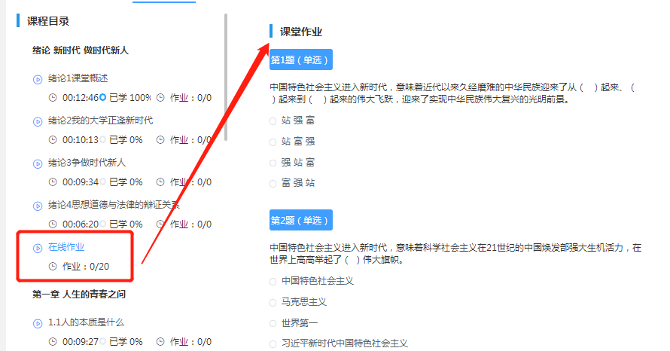
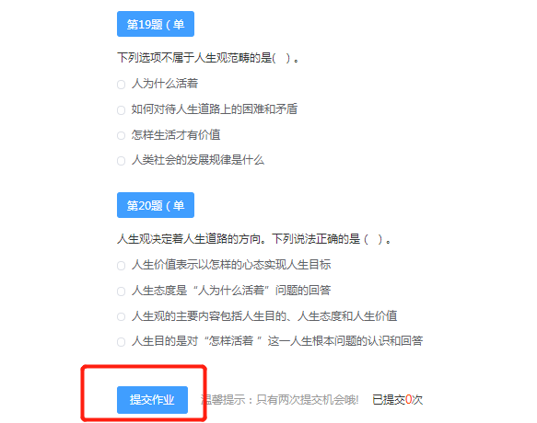
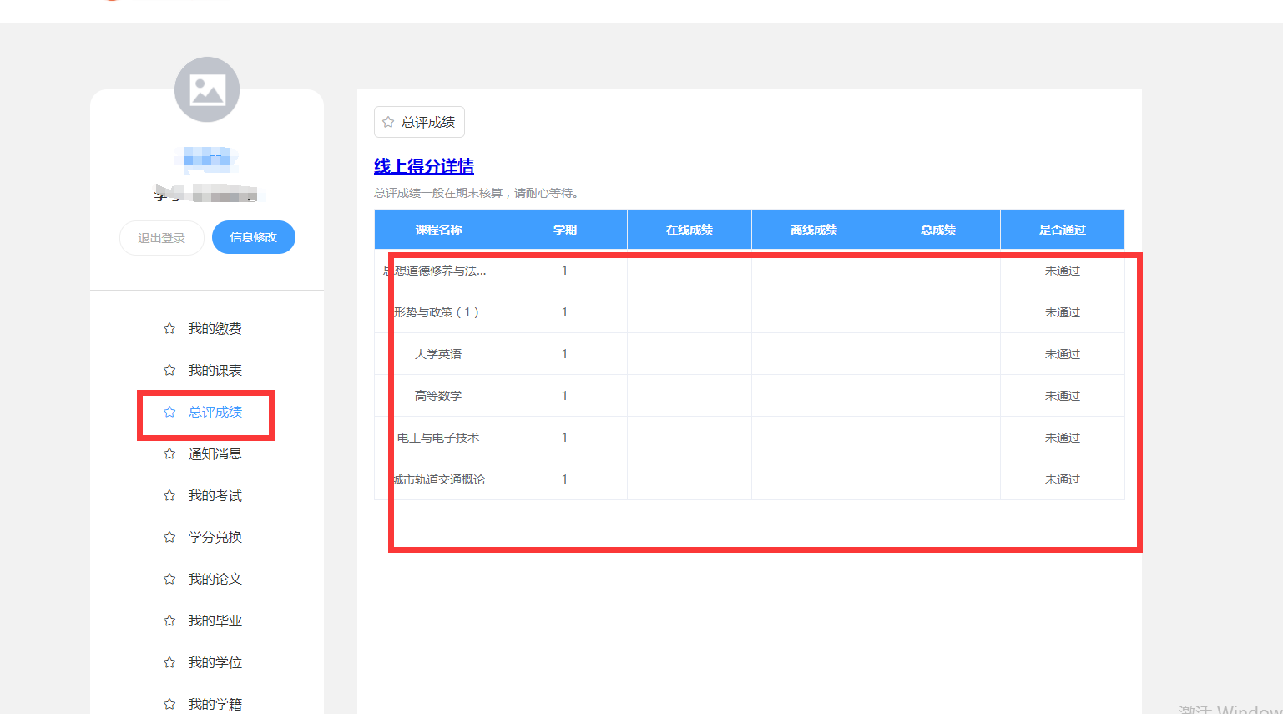
4.在学生空间首页，点击“总评成绩”可查看自己的所有课程的成绩，点击“线上得分详情”可查看各项得分。

5.“我的考试”进入期末考试页面—点击“进入考试”开始答题。
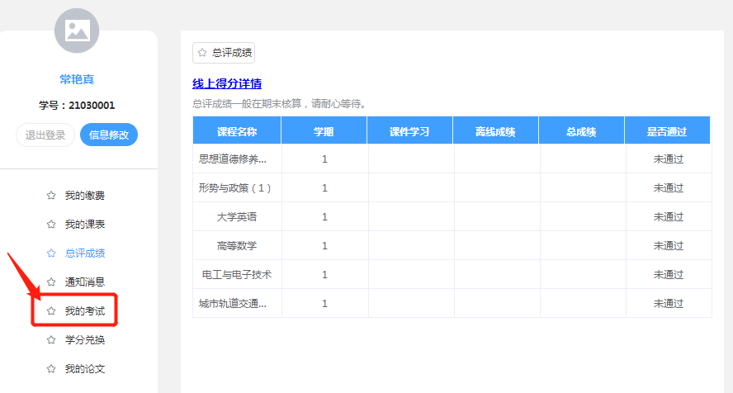



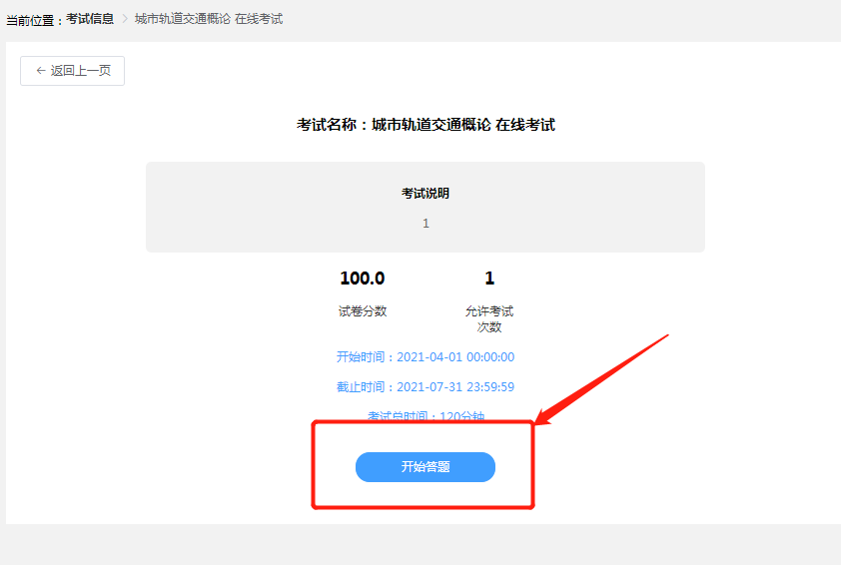

二、手机端学习说明：
1.微信搜索小程序“朝明在线”，或者扫描小程序码进行登录，选择“所报院校”（河南科技职业大学）进行登陆。

（1）登陆账号：学号
（2）密 码：Hkzd@123(H是大写，kzd字母为小写@123为组成密码)
密码设置要求：如需修改密码，根据国家相关部门网络安全要求，平台学生账户密码必须设置为“6-15位大写字母、小写字母、特殊字符（_!@#$%^&*+.）、数字同时存在”的形式。
（3）登陆以后，可看到对应学期所有需学习的课程，选择课程，点击“进入学习”，点击视频进行课程视频的学习，点击“在线作业”进行作业的学习（每套作业只能作答2次），点击“考试”进行考试，点击“总评成绩”可查看本门课程的得分情况。
三、得分规则
总评成绩=视频成绩（40分）+在线作业（15分）+在线考试（30分）+平时成绩（15分）
1.观看每个视频时长的15%即可获得本视频得分，每门课程至少完成15节视频的学习，即可获得视频学习40分。
2.在线作业答对20道题即可得到在线作业15分（在线作业只可提交2次）
3.在线考试占30分（只可提交2次）
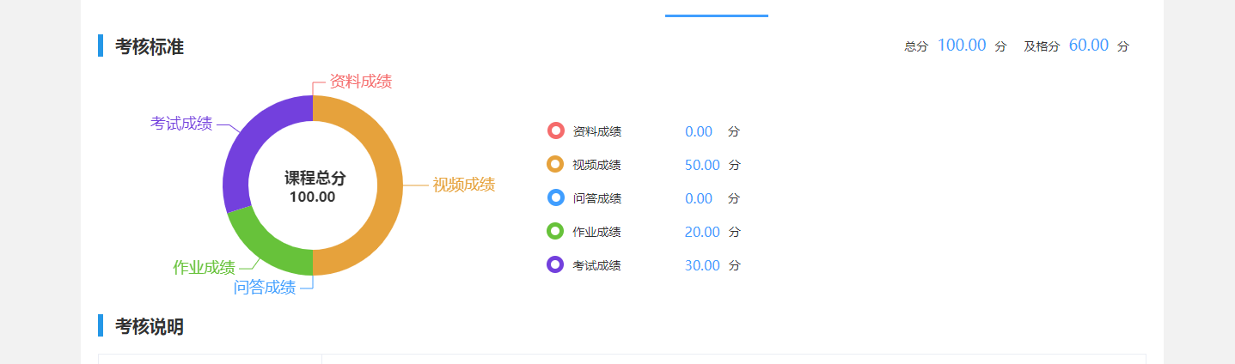
四、学习时间及要求
视频课件学习、在线作业、在线考试的截止时间为2023年12月31日，在此期间学员可自行安排学习、考试时间。在线作业和在线考试为随学随考不分先后顺序。学员可24小时进行网上学习，全程观看视频课件，每门课程的视频学习、在线作业、在线考试，必须在规定时间内按要求完成。在线考试只有2次考试机会，在线作业只有2次答题机会，请学员务必认真审题、答题、避免漏题，如因个人原因造成成绩不及格无法办理毕业的，后果自负。

